# S.I.V.E.

Sistemas Operativos III

Larm Software Design

| **Rol** | **Apellido** | **Nombre** | **C.I** | **Email** | **Tel/Cel.** |
| --- | --- | --- | --- | --- | --- |
| Coordinador | Magallanes | Romina | 5.400.848-2 | Magallanesromina276@gmail.com | 092111432 |
| Sub-Coordinador | Corbo | Maximiliano | 5.627.534-6 | Maximiliano.corbo394@gmail.com | 095607485 |
| Integrante 1 | García | Luciano | 5.305.541-2 | Lucianopro@gmail.com | 098965993 |
| Integrante 2 | Landó | Alejandro | 5.357.225-6 | Aleraz2003@gmail.com | 091473792 |

**Docente: Pajares, Juan Damián** 



# Índice

# 

**Índice** **1**

**Estudio de los diferentes roles de usuario del sistema** **2**

**Relevamiento y justificación del Sistema Operativo a usar tanto en los terminales de usuario como en el servidor** **3**

**Manual de instalación del Sistema Operativo en el servidor** **3**

**Instalación de Docker dentro de la máquina virtual con el sistema operativo a usar** **6**

# 

# Estudio de los diferentes roles de usuario del sistema

## Definición

Los “usuarios” representan a distintas personas que tendrán acceso a la web, de esta forma, debemos tener en cuenta que habrá usuarios que formen parte de la empresa, así como también usuarios completamente desconocidos en cualquier lugar con acceso a la web. Aclarado este punto, nuestra web estará dividida en seis tipos de usuarios: anónimos, clientes, vendedores, administradores, jefes de área y el perfil de respaldo o backup.

## Permisos

1. Usuario invitado, estos usuarios sólo tendrán permisos de lectura. No pueden generar facturas de compra o publicar en la web.
2. Usuario cliente, estos usuarios sólo tendrán permisos de lectura. Si bien estos usuarios mantienen un registro de sus búsquedas, favoritos e historial, estos datos son registrados **por** el sistema y no **en** el sistema.
3. Usuario vendedor, estos usuarios tendrán permiso de lectura y escritura. Esto se debe a que los usuarios vendedores deberán ser capaces de dar de alta productos en la web así como también darlos de baja, siempre respetando la restricción de poder modificar únicamente productos creados por ellos mismos.
4. Usuarios Administrador y jefe de área, debido a la familiaridad de rango dentro de la empresa y el puesto de mantener un orden y control en la web, estos usuarios tienen permisos de escritura, lectura y ejecución por igual. habiendo aún así restricciones entre ellos delimitados por las capacidades de manipulación de la aplicación y la base de datos.
5. Respaldo, este usuario tiene permisos totales sobre la base de datos, pero su única función será copiar en paralelo la información que ingrese a la misma, en caso de que un disco pierda información relevante, este usuario cumple la función de mantener esa información dentro.

## Privilegios

1. Usuarios anónimos, cualquier persona conectada a la red que ingrese a nuestra página web. Este tipo de usuario tiene acceso a casi todos los productos así como acceso al carrito de compras, pero no podrá efectuarlas, solamente mantener un chequeo del precio final.   
   Este usuario puede tener cualquier nivel de conocimiento informático ya que solo podrá navegar en la web.
2. Usuario cliente, este usuario está registrado en el sistema, posee todos los permisos del usuario anónimo pero además adquiere el acceso a realizar compras mediante la web, así como a tener un perfil personal con datos como su nombre, un registro de compras realizadas, un historial de búsquedas y la lista de favoritos.  
   Este tipo de usuario deberá contar con una tarjeta de crédito o débito para realizar la compra, su otra opción será el pago mediante una red de cobranza en cuyo caso la compra se mantendrá como "pago pendiente" hasta pagar el importe.  
   Este usuario debe tener un conocimiento básico de computación y manejo de compras vía internet, pero pese a esto, será guiado paso a paso en caso de ser requerido para facilitar el acceso a personas que no poseen dicho conocimiento.
3. Usuario vendedor, estos usuarios serán capaces de publicar objetos a la venta en la web. Tienen todos los permisos del usuario cliente pero como agregado tienen la posibilidad de vender, por ello, requerirán de tener un método de cobranza habilitado, ya sea una tarjeta de débito o cuenta bancaria o de Paypal.   
   Estos usuarios tardarán en ser verificados debido a que se debe comprobar la existencia del método de pago para evitar inconvenientes.  
   Estos usuarios deben tener un conocimiento básico de uso de métodos de pago y cobranza así como organización para no generar una redundancia de datos problemática para la web.
4. Usuario Administrador, debe tener un conocimiento intermedio/avanzado en computación ya que debe estar capacitado para el correcto uso del sistema.   
   Este usuario tiene los máximos privilegios dentro del área administrativa, además es encargado de controlar a otros usuarios para que sean perfiles de jefes de área. Los perfiles de administrador serán limitados para prevenir inconvenientes.
5. Usuarios jefes de área, debe tener conocimiento intermedio en computación y será capacitado para el uso adecuado del sistema, es encargado de agilizar el trabajo de los administradores.  
   Poseen casi los mismos privilegios que los administradores, pero pierden la capacidad de administrar otros usuarios, pueden eliminar publicaciones, pausarlas y reanudarlas, pero deberán mantener un registro de estas acciones.   
   Algunos de ellos serán encargados de atención al público, por lo cual su manejo de la funcionalidad de la página deberá ser de formación completa.
6. Usuario de respaldo, este usuario debido a que puede estar automatizado, podemos decir que no requiere un nivel de conocimiento.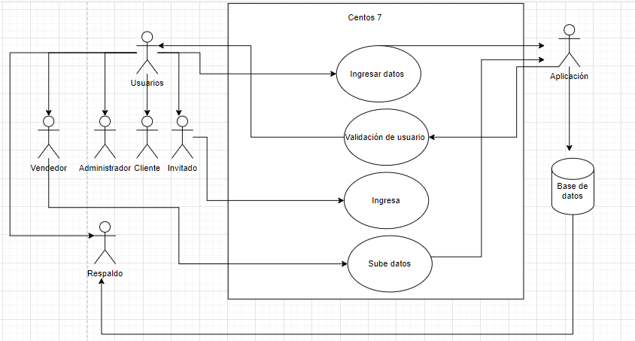

# 

# 

# Relevamiento y justificación del Sistema Operativo a usar tanto en los terminales de usuario como en el servidor

La plataforma CentOS 7 goza de una estabilidad superior a largo plazo con menos errores y agujeros de seguridad en comparación con otras distribuciones del mercado, por lo que no necesita nuevas versiones o actualizaciones de hardware con tanta frecuencia.

Cuando CentOS 7 está configurado correctamente y se ejecuta en hardware de calidad, es un sistema operativo de servidor muy estable, con muy pocos (si es que hay) problemas. Se reduce el riesgo de caídas y errores, ya que sólo ejecuta versiones estables de software empaquetado.

Con la distribución CentOS Linux puede obtener la ventaja del software de servidor de código abierto como Apache Web Server, MySQL.

El sistema operativo Ubuntu es uno de los más ligeros a la hora de ejecutarse esto lo hace muy bueno ya que se puede usar en computadoras poco potentes, también otra de sus ventajas es que es de código abierto, gratuito y altamente personalizable.

Ubuntu es un sistema muy amigable esto quiere decir que cualquier persona con conocimientos mínimos de una computadora lo puede usar. A su vez este sistema operativo también goza de una gran inmunidad hacia los virus en comparación con la competencia.

Este sistema operativo tiene un increíble soporte de la comunidad y es una de las grandes ventajas de Ubuntu en comparación con otras distribuciones. Y también puedes conectarte en línea, visitar foros de Linux y obtener la respuesta para todo tipo de consultas.

Como mencionamos antes, Xubuntu y Lubuntu, son disponibles para cumplir la necesidad de los sistemas de gama baja, Ubuntu Unity predeterminado no necesita los requisitos de sistema de alta gama. Los requisitos de hardware recomendados son 700 MHz de procesador, 512 MB de RAM y 5 GB de disco duro.

# 

# Manual de instalación del Sistema Operativo en el servidor

-Abrir Virtualbox, nuevo, le asignamos el nombre a la máquina virtual, tipo Linux, versión Red Hat 64 bits.

-Siguiente, la máquina nos pide que ingresemos un tamaño de memoria, donde le asignaremos 512 MB que son suficientes.

-Crear un disco virtual ahora.

-Luego de haber creado la máquina virtual procedemos a configurarla; para esto entramos a configuración y nos dirigimos a almacenamiento, seleccionar disco óptico virtual del tipo de archivo Centos7.vdi que tiene que estar descargado previamente.

-Terminados los pasos anteriores procedemos a configurar la red, en adaptador 1 seleccionamos “Adaptador puente”, y en el adaptador 2 habilitar el “adaptador de red” para luego conectarlo a Red interna de nombre Internet.

Luego de estos pasos, la máquina virtual de Centos 7 ya estaría instalada y configurada.

-Al iniciar la máquina virtual nos pide seleccionar el disco de inicio, vamos a seleccionar el ISO descargado previamente.

-Después procedemos a elegir la opción de Instalar Centos 7.

-Dentro del instalador de Centos, elegir el idioma preferente.

-Selección de software: instalación mínima.

-Red y nombre de equipo: ON, para poder tener acceso a internet.

-Fecha y hora: corroborar que coincidan.

-Al crear usuario hacerlo administrador.

-Establecer contraseña de root.

Listo, ahora estamos listos para logearnos. Después de poner nuestro usuario y contraseña podemos comenzar a introducir los comandos necesarios.

-Comenzamos con el comando: sudo yum install net-tools

Es para obtener las herramientas necesarias.

-Seguimos con el comando: sudo yum install openssh-server

Para instalar el servidor.

-sudo yum install httpd

Para instalar el paquete de apache.

-sudo yum install wget

Para instalar el comando wget.

- wget 127.0.0.1

Para tener Linux en la red.

- systemctl start httpd

Abilita el apache, el servidor.

# 

# Instalación de Docker dentro de la máquina virtual con el sistema operativo a usar

-sudo yum install Docker

Instala Docker.

-sudo systemctl start Docker

Habilita el Docker

-sudo systemctl status Docker

Vemos el estado de Docker

-sudo chkconfig Docker on

Se carga en el inicio del sistema, al abrir Centos 7 ya queda habilitado Docker.